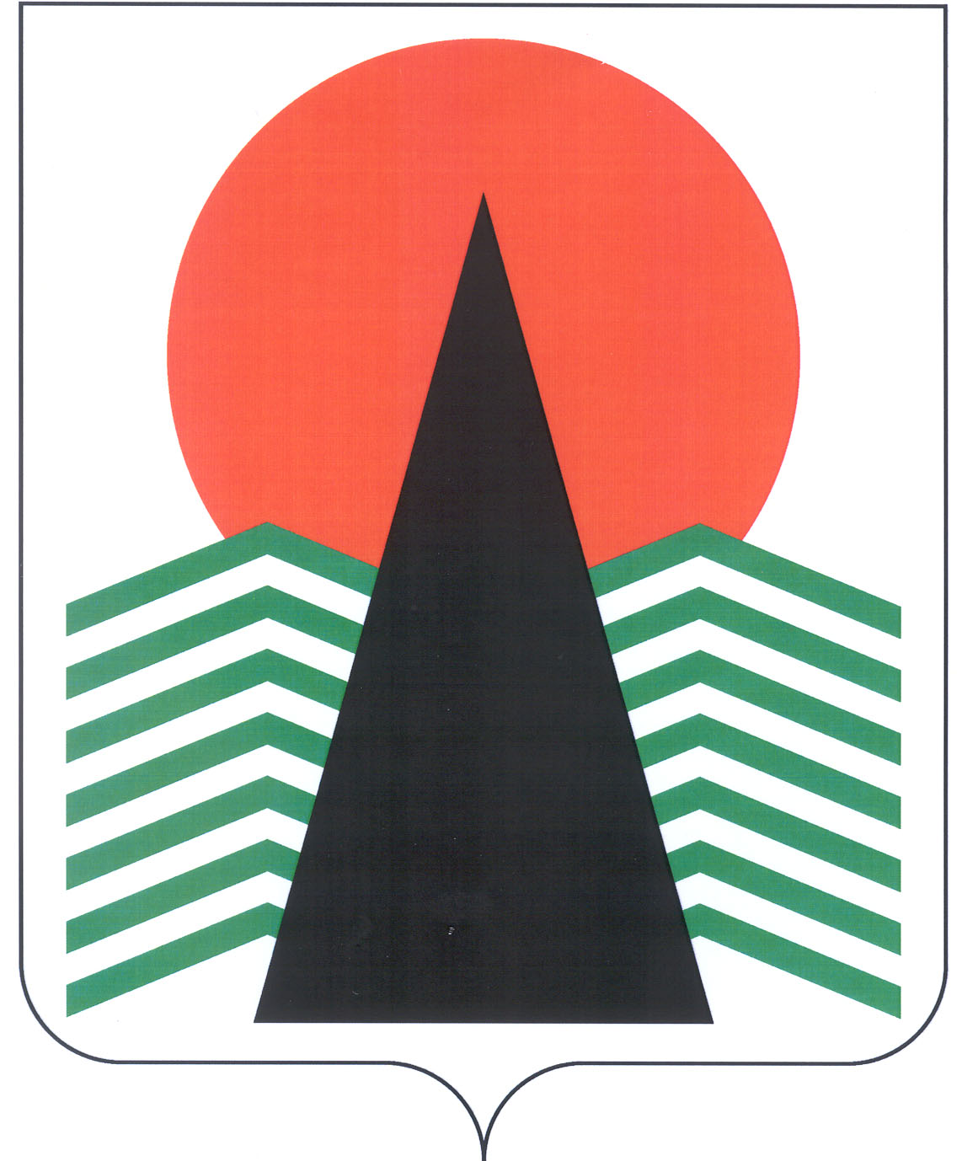

Муниципальное образование Нефтеюганский район

ГЛАВА
Нефтеюганского района

ПОСТАНОВЛЕНИЕ
12.01.2016 | № 2-п-нпа .
г.Нефтеюганск

О внесении изменений в постановление
Главы Нефтеюганского района от 04.04.2012 № 13-п

В целях урегулирования деятельности Координационного совета по делам национально-культурных автономий и взаимодействию с религиозными объединениями при Главе Нефтеюганского района п о с т а н о в л я ю:

1. Внести изменения в приложение 1 к постановлению Главы Нефтеюганского района от 04.04.2012 № 13-п «О Координационном совете по делам национально-культурных автономий и взаимодействию с религиозными объединениями при Главе Нефтеюганского района» (с изменениями на 03.02.2015 № 13-п-нпа), исключив п.2.1.
2. Настоящее постановление вступает в силу после официального опубликования в газете «Югорское обозрение».

Исполняющий обязанности
Главы Нефтеюганского района Ю.Ю.Копылец

